с

**НАШИ ПРОФЕССИИ:**

«Лаборант по контролю качества сырья, реактивов, промышленных продуктов, готовой продукции, отходов производства (по отраслям)»

квалификация: «Лаборант»

Срок обучения: 2 года 10 месяцев

**Лаборант по контролю качества сырья, пробоотборщик –** это специалист, основными видами деятельности которого является: отбор проб сырья, вспомогательных материалов, полуфабрикатов, отходов производства и готовой продукции; контроль за соблюдением установленного технологического режима; произведение анализов сырья, полуфабрикатов, вспомогательных материалов и готовой продукции; оформление технической документации.

«Слесарь- наладчик контрольно- измерительных приборов и автоматики»

квалификация: слесарь- наладчик контрольно- измерительных приборов и автоматики

**Срок обучения: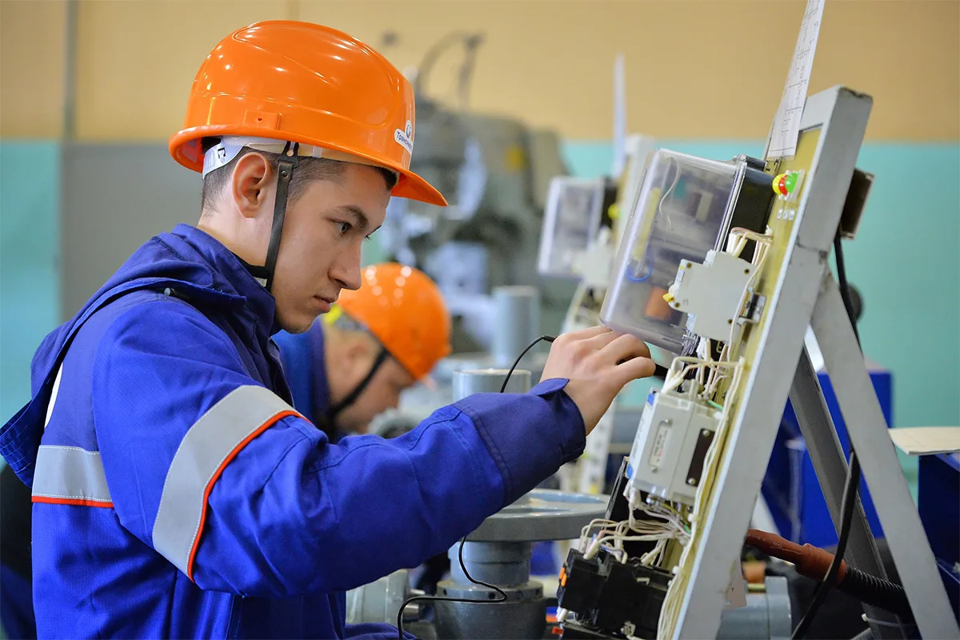 1 год 10 месяцев**

Слесарь- наладчик контрольно- измерительных приборов и автоматики это **специалист, который занимается монтажом, наладкой, ремонтом, обслуживанием и проверкой различных приборов, устройств и систем**, которые используются для измерения, контроля, регулирования и автоматизации процессов в промышленности, энергетике, транспорте и других сферах деятельности.

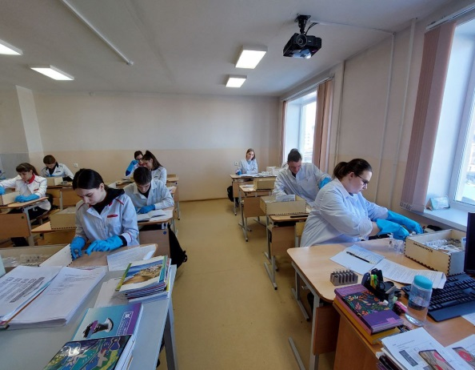

***Мы ждем Вас!***

***Наш адрес:***

САХАЛИНСКАЯ ОБЛАСТЬ,

ГОРОД ПОРОНАЙСК,

УЛИЦА ВОСТОЧНАЯ, 145 ТЕЛЕФОН:

**8 (42431) 52304**

Электронная почта:

[mo.gbpouspts.3@sakhalin.gov.ru](mailto:mo.gbpouspts.3@sakhalin.gov.ru)

**сайт:** [http://spc3.edusite.ru](http://spc3.edusite.ru/)

Директор:

Присекина Ирина Владимировна



Государственное бюджетное профессиональное образовательное учреждение «Сахалинский политехнический

центр №3»

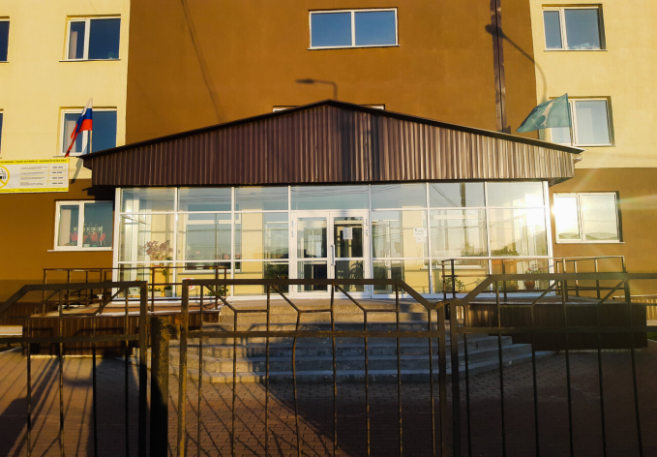

ОСУЩЕСТВЛЯЕТ НАБОР

***НА 2025-2026 УЧЕБНЫЙ ГОД***

На базе основного общего образования (9 классов) с получением среднего общего образования и среднего профессионального образования по программе подготовки квалифицированных рабочих и служащих:

ПО СЛЕДУЮЩИМ ПРОФЕССИЯМ:

* Мастер отделочных строительных и декоративных работ *(*срок обучения – 1 год 10 месяцев);
* Слесарь- наладчик контрольно- измерительных приборов и автоматики( срок обучения 1 год 10 месяцев)
* Лаборант по контролю качества сырья, реактивов, промышленных продуктов, готовой продукции, отходов производства (по отраслям) (срок обучения – 2 года и 10 месяцев);
* Электромонтер по ремонту и обслуживанию элетктрооборудования ( срок обучения 1 год 10 месяцев)
* Рабочий по комплексному обслуживанию и ремонту зданий (для выпускников программ VIII вида)

«Мастер отделочных строительных и декоративных работ»

квалификация: «Мастер отделочных строительных и декоративных работ»

Срок обучения: 1 год 10 месяцев

**Мастер отделочных строительных и декоративных работ** – это рабочий высокой квалификации, выполняющий отделку поверхностей различными отделочными

материалами, а также производящий ремонт окрашенных, оклеенных, облицованных поверхностей и штукатурки.

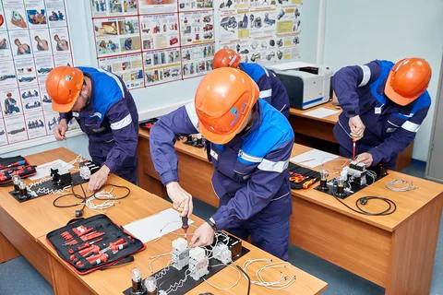**Электромонтер по ремонту и обслуживанию электрооборудования**

**квалификация: Электромонтер по ремонту и обсуживанию электрооборудования**

**срок обучения : 1 года 10 месяцев**

**Электромонтер**- это **квалифицированный специалист, который обеспечивает**

**бесперебойную работу электрического оборудования и электросетей** на предприятиях, в жилых домах и общественных зданиях

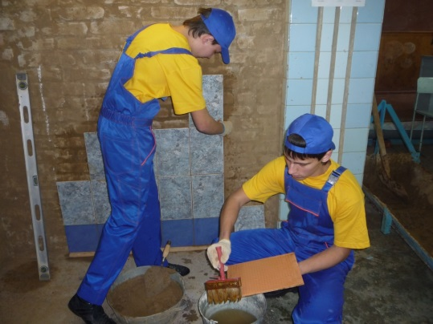

« Рабочий по комплексному обслуживанию и ремонту зданий»

квалификация: « Рабочий по комплексному обслуживанию и ремонту зданий»

Срок обучения: 1 год 10 месяцев

На основании свидетельства об обучении для лиц с ограниченными возможностями здоровья по программе профессионального обучения

**Рабочий по комплексному обслуживанию и ремонту зданий- это специалист, занимающийся техническим обслуживанием и ремонтом зданий с выполнением всех видов ремонтно-строительных работ**.



Для поступления необходимы следующие документы:

1. Заявление;
2. Паспорт (копия);
3. Медицинская справка Ф-086-У;
4. 6 фотографий формата 3x4.
5. Аттестат ( 9 классов)

**С ДИПЛОМОМ ГБПОУ СПЦ №3 можно поступить в:**

* **Сахалинский государственный университет: направления обучения – электроэнергетика и электротехника; эксплуатация транспортно-технических машин и комплексов, экология и природопользование; строительство;**
* **Дальневосточный государственный университет путей сообщения: градостроительство;**
* **Калининградский государственный технический университет: экология и природопользование, строительство**

**СОЦИАЛЬНЫЕ ГАРАНТИИ:**

* Выплачивается стипендия
* Иногородним предоставляется общежитие:
* Организовано горячее питание (обед)
* Бесплатный проезд при участии в областных мероприятиях
* На период обучения юношам предоставляется отсрочка от армии
* **Режим работы приемной комиссии**
* Понедельник–пятница: 9:00 – 16:00
* **Приемная комиссия проводит собеседование с 1 апреля по 31 августа**